ASSUNTO: REITERANDO INDICO AO EXMO. SR. PREFEITO MUNICIPAL, DR. PAULO DE OLIVEIRA E SILVA PROVIDÊNCIAS URGENTES EM BENEFÍCIO DOS MORADORES DO SOL NASCENTE E CHÁCARAS SÃO FRANCISCO, DENTRE OUTROS USUÁRIOS QUE TRANSITAM/TRAFEGAM NA REGIÃO. .
DESPACHO

SALA DAS SESSÕES____/____/_____
PRESIDENTE DA MESA

INDICAÇÃO Nº DE 2023

SENHOR PRESIDENTE,
SENHORES (as) VEREADORES (as),

Mediante a reuniões anteriormente realizadas e solicitações anteriormente protocoladas, com pautas não sanadas.
Considerando as necessidades básicas dos moradores do Sol Nascente e Chácaras São Franciscos, dentre outros usuários que transitam/trafegam na região. .

REITERO INDICAÇÃO AO EXMO. SR. PREFEITO MUNICIPAL, DR. PAULO DE OLIVEIRA E SILVA:

MANUTENÇÃO
- Urgente na Rua José Neves de Souza Junior, antes e depois da lagoa.
- Limpeza das calhas existentes na lateral da Rua Rubens Sanches Porta, bem como implantação de lombada para redução do fluxo da água.
- Limpeza em torno da Lagoa, pois há muito mato, inclusive à beira da lagoa.
- Manutenção nas demais Ruas do Sol Nascente e Chácaras São Francisco que se encontram em estado crítico de péssimas condições de acesso.

ASFALTO

-Considerando que a prefeitura já está executando a pavimentação asfáltica em via de acesso principal do Sol Nascente, moradores solicitam apenas a extensão de 1 km chegando até a lagoa, pois se trata de trecho de grande fluxo de veículos, inclusive tráfego de ônibus fretados.

LIBERAÇÃO PARA FEIRA E MANUTENÇÃO COM FRESADO

- A Rua Pedro Zuliani, com 180 metros de extensão é contemplada com diversos espaços de interesse público, como Igreja, Associação, Academia, Playground, Quadra Esportiva necessitando de uma manutenção mais duradoura devido ao grande número de pessoas que transitam ou trafegam pelo local. Dessa forma moradores solicitam a aplicação do asfalto fresado, tendo em vista, que recentemente a Prefeitura divulgou a doação do material que recebeu.
- Nesta mesma Rua, antes da Pandemia vinha sendo realizada a feira do produtor rural. A qual, pós pandemia, desejam retomar necessitando da autorização da Prefeitura novamente.
- A solicitação de aplicação de asfalto fresado se estende para a parte de cima da lagoa, onde existe uma barragem de aproximadamente 200 metros.

SALA DAS SESSÕES “VEREADOR SANTO RÓTOLLI”, em 12 de abril de 2023.

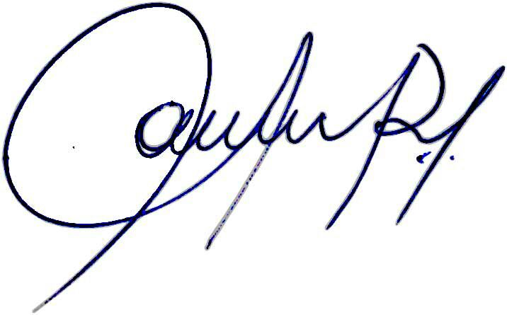

Vereadora e Investigadora da Polícia Civil Sonia Regina Rodrigues Módena
“Sonia Módena”
Presidente da Comissão de Ética, Presidente da Comissão de Defesa e Direito dos Animais e membro da Frente Parlamentar da Agricultura e Agronegócio.

